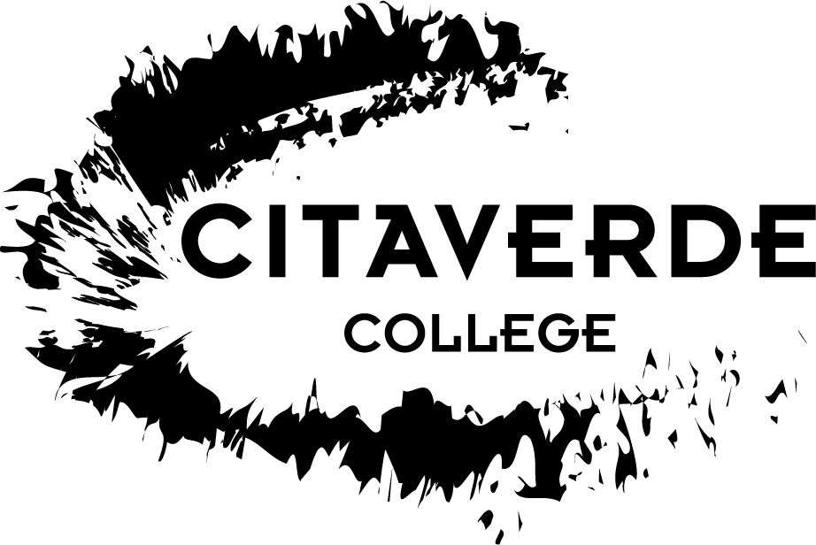
Schooljaar 2015-2016

Organiseren evenementen

“Dierendag”

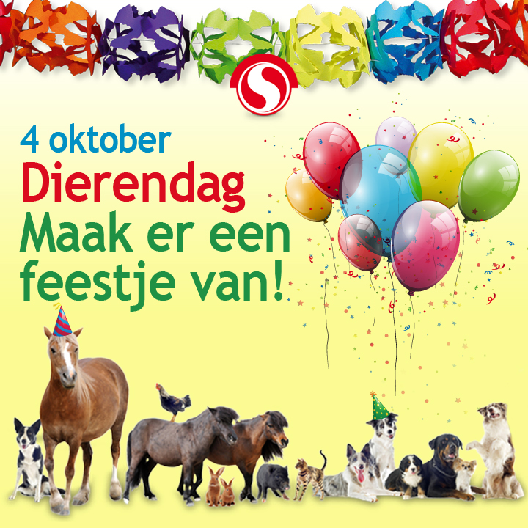

Inleiding
Voorafgaand aan de stageperiode gaan jullie ter voorbereiding op de PvB “Uitvoeren/Aansturen publieksactiviteit” werken aan het project “Dierendag”. In dit project zijn vooral de voorbereiding, de planning, organisatie en de uitvoering van belang.

De opdracht
In dit eerste project gaan jullie een “dierendag” organiseren voor leerlingen van een basisschool of eigen VMBO leerlingen. Daarnaast zal er in samenwerking met de deelnemers van Paraveterinair een “dierenkeuring” worden georganiseerd. Van de “dierendag” is het volgende al bekend:
- Datum: de “dierendag” vindt plaats op maandagochtend 5 oktober. De exacte begin- en eindtijd moet nog in overleg met alle betrokkenen worden vastgesteld.
- Locatie: de “dierendag” vindt plaats bij de CITAVERDE College te Heerlen . CITAVERDE College is een school voor groen-onderwijs. Locatie Heerlen richt zich onder andere op de ‘Dieropleidingen’.
- Bezoekers: jullie evenement zal worden bezocht door leerlingen van een basisschool of van het eigen VMBO. We hebben contact gelegd met basisschool in de buurt van CITAVERDE College. De exacte gegevens van de school volgen zodra we definitief akkoord hebben.
Daarnaast gaan we met de roosteraar kijken welke klassen van het eigen VMBO kunnen deelnemen aan de ‘dierendoedag’.
Naast het organiseren van een leuke dag voor leerlingen wordt er ook een gezondheidscontrole georganiseerd. De leerlingen van de opleiding Paraveterinair gaan deze uitvoeren. Voor jullie is het voor dit onderdeel van belang dat jullie publiek gaan werven in de omgeving. Het tijdstip waar jullie rekening mee moeten houden is van 15.00 – 18.00 uur.

De uitvoering
Jullie zullen opgesplitst worden in groepjes van gemengd van niveau 3 en 4. De groepsindeling is in de bijlage toegevoegd. Elk groepje krijgt via loting een diergroep toegewezen. De volgende diergroepen op de stal aanwezig / zullen tijdens de “dieren-doe-dag” aan bod komen:
- Paard
- Hond (eigen meebrengen)
- Knaagdieren
- Aquaria & Terraria
- Konijnen

Daarnaast moeten de deelnemers van niveau 4 zich met de PR en de Planning bezig houden.

Over de toegewezen diergroep moet aan de leerlingen informatie verstrekt worden over de verzorging en/of de gezondheid. De groepjes bepalen zelf hoe zij de informatie presenteren en overbrengen aan de leerlingen. Probeer hier op een actieve manier mee om te gaan. Houd hierbij rekening met de leeftijd van de leerlingen en de groepsgrootte.

Bovenstaande opdracht geldt voor alle leerlingen binnen één groepje.

In te leveren producten
Tijdens de laatste les voorafgaand aan het evenement moeten de volgende producten worden ingeleverd:
- Notulen van jullie overleggen/vergaderingen
- Per groepje een draaiboek voor jullie onderdeel van de “dierendag”
- Draaiboek voor de gehele “dierendag” (pr/planning)
- Informatie voor de bezoekende deelnemers (pr/planning) (denk aan flyer, brief ouders etc.)

Na afloop van het evenement schrijft elke leerling een reflectieverslag. In dit verslag beschrijf je het verloop van het evenement zelf en de voorbereiding: wat ging er goed en wat ging er minder goed? Wat zou jij een volgende keer aanpassen aan de voorbereiding en/of het evenement zelf om het nog te verbeteren. Daarnaast beschrijf je jouw functioneren tijdens de voorbereiding en het evenement. Beschrijf ook hierbij weer wat je goed hebt gedaan en wat je een volgende keer anders zou doen. Het reflectieverslag dient uiterlijk vrijdag 9 oktober uitgeprint ingeleverd te worden.

Beoordeling
Voor het bepalen van de eindbeoordeling van dit project wordt gekeken naar de producten die jullie inleveren, het reflectieverslag en naar de uitvoering van de “dierendag” zelf. De examenstandaard met de daarin beschreven kerntaken en werkprocessen vormt het uitgangspunt voor de eindbeoordeling. Zorg er dus voor dat jullie evenement aan de eisen van de examenstandaard voldoet!

Bijlage: Groepsindeling

Groep | Naam | Niveau | Onderwerp
1 | Leigh Grotens | 4 | Paard
 | Jessica de Boer | 3
 | Megan Claus | 3
 | Siiri Hünen | 3
 | Lisanne Bonné | 3
 | Michaela Jongerius | 3
2 | Dejan Nulens | 4 | Konijn
 | Denise Clermonts | 4
 | Melissa Buscher | 3
 | Robin de Wilde | 3
 | Jimmy Eijkenboom | 3
 | Ilse Odekerken | 3
3 | Jeltje Ortan | 4 | Aquaria & Terraria
 | Bogi Vleeshouwers | 4
 | Lisan Memel | 3
 | Veerle Troquet | 3
 | Ivanka Vencken | 3
 | Kimberley Willems | 3
4 | Celine van Breugel | 4 | Knaagdieren
 | Ron Sparla | 3
 | Miranda Ubels | 3
 | Shirley Peijs | 3
 | Amber Wilmsen | 3
5 | Rianne Scheren | 4 | Hond
 | Veronica Frints | 4
 | Vera Westen | 3
 | Dominique Giesen | 3
 | Selma Vlierman | 3
 | Janina van Haaren | 3
6 | Cortessa Kordas | 4 | Sevagram/Dierendag
 | Esmee Janssen | 3

